MD.070機能拡張に当たっての技術設計書
株式会社伊藤園
生産物流システム構築プロジェクト
アドオン：計画・移動・在庫：品目振替(XXINV)：生産バッチFGAC(52B)
生産物流（在庫）

作成者: ORACLE 鈴木雄大
作成日: November 19, 2008
最終更新日: November 19, 2008
文書参照番号: T_MD070_BPO_52B
版: Issue1.0

 コピー番号 _____

文書管理

変更記録
1

日付 | 作成者 | 版 | 変更時の参考資料
19-Nov-08 | ORACLE 鈴木雄大 | Issue1.0 | 以前の文書なし

レビューア

名前 | 職位

配布

コピー番号 | 名前 | 配布先
 | ライブラリ・マスター | プロジェクト・ライブラリ
 |  | プロジェクト・マネージャ

保有者への注記:
この文書の電子コピーを受け取って印刷する場合は、文書管理のため、表紙に相当するページに氏名を記入してください。
この文書のハード・コピーを受け取った場合は、文書管理のため、表紙に氏名を記入してください。
目次
文書管理 ii
変更記録 ii
レビューア ii
配布 ii
生産バッチFGAC(52B) 機能技術概要 1
序説 1
関連文書 1
プログラム構成 1
XXINV520002P/XXINV520002C － データベース・ポリシー 2
プログラム・ファイル名 2
入力パラメータ 2
ユーザー定義例外 3
表とビューの使用法 3
内部処理 3
参考資料および補足 18
インテグレーション上の懸案事項 19
非互換 19
参考資料および補足 19
この成果物の未完了の課題と完了済みの課題 20
未完了の課題 20
完了済みの課題 20

生産バッチFGAC(52B) 機能技術概要

序説
この文書では、関連文書 T_MD050_BPO_520「品目振替」で行った機能設計に対する、技術的な補足情報を記述します。

関連文書
No | 成果物名 | 主題 | 文書参照番号
1 | MD.050機能拡張に当たっての機能設計書 | 品目振替 | T_MD050_BPO_520
2 | MD.060データベース機能拡張の設計 | アドオン：計画・移動・在庫 | T_MD060_BPO_120

プログラム構成
「MD.050機能拡張に当たっての機能設計書」で定義されているモジュールは、以下のプログラムで構成されます。

A. 生産バッチFGAC データベース・ポリシー
XXINV520002P GMD_RECIPES_BをSELECTする際に、追加条件を付与するためのポリシー
XXINV520002C XXINV520002Pから実行される、付与する条件を組み立てるためのパッケージ

XXINV520002P/XXINV520002C － データベース・ポリシー
この章では生産バッチFGAC：XXINV520002P/XXINV520002Cの機能の記述詳細について記述しています。

プログラム・ファイル名
このソリューションは、以下のファイルで構成されます。
ファイル名 | ファイル・タイプ
XXINV520002P.SQL | データベース・ポリシー
XXINV520002C.PKS | PL/SQLパッケージ仕様部
XXINV520002C.PKB | PL/SQLパッケージ本体部

FGAC実行イメージ
このソリューションの実行イメージは、以下のようになります。
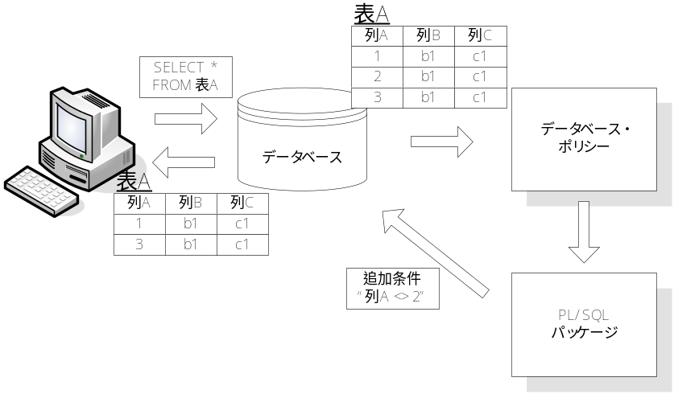

データベース・ポリシー定義
データベースポリシー定義は以下となります。

XXINV520002P
パラメータ | 値 | 説明
object_schema | APPS | ポリシー対象オブジェクトのスキーマ名
object_name | GMD_RECIPES_B | ポリシー対象オブジェクト名
policy_name | XXINV520002P | ポリシー名
function_schema | APPS | ポリシーから実行するファンクションのスキーマ名
policy_function | XXINV520002C.GMD_RECIPES_B_SEL | ポリシーから実行するファンクション名
statement_types | SELECT | ポリシーを適用する操作(SELECT/INSERT/UPDATE/DELETE)

ファンクション定義

パラメータ定義
パラメータ | IN/OUT/RETURN | 値 | 説明
p1 | IN | ― | システム内部にて利用
p2 | IN | ― | システム内部にて利用
― | RETURN | ファンクションにて生成 | ポリシーに返すWHERE条件

ファンクション内部処理

1. 初期処理
以下の変数の初期化を行います。
- WHERE句格納用変数
- プロファイル値格納用変数

2. プロファイル値取得
以下のプロファイル値を取得します。
- 内部名 : XXCMN_RECIPES_FGAC_PROF

3. WHERE句セット
2で取得したプロファイル値が’Y’の場合、以下の文字列をWHERE句格納用変数にセットします。
'EXISTS (SELECT 1 FROM gmd_routings_b gb WHERE gb.routing_id = gmd_recipes_b.routing_id AND gb.routing_class IN (''61'',''62''))'

4. 終了処理
WHERE句格納用変数をRETURNします。

参考資料および補足
なし

インテグレーション上の懸案事項

非互換
なし

参考資料および補足
なし

この成果物の未完了の課題と完了済みの課題

未完了の課題

ID | 課題 | 解決策 | 担当 | 目標日付 | 期限

完了済みの課題

ID | 課題 | 解決策 | 担当 | 目標日付 | 期限

